МИНИСТЕРСТВО НАУКИ И ВЫСШЕГО ОБРАЗОВАНИЯ
ФЕДЕРАЛЬНОЕ ГОСУДАРСТВЕННОЕ автономное ОБРАЗОВАТЕЛЬНОЕ
УЧРЕЖДЕНИЕ ВЫСШЕГО ПРОФЕССИОНАЛЬНОГО ОБРАЗОВАНИЯ
МОСКОВСКИЙ ПОЛИТЕХНИЧЕСКИЙ УНИВЕРСИТЕТ
(ФГБОУ ВПО МПУ)



Кафедра СМАРТ-технологии

Лабораторная работа № 2
« Реализация линейного и разветвляющегося алгоритмов с использованием операторов условного перехода на языке C++»

По дисциплине «Программирование и основы алгоритмизации систем управления»

Группа 241-324

Студент Романовская Анастасия Дмитриевна

Дата 22.11.2024

Преподаватель Клецкин А. А. / Байрамов Э. В.

2024
Цель работы: Изучение и практическое применение операторов условного перехода в языке программирования C++, а также освоение навыков разработки и отладки линейных и разветвляющихся алгоритмов.
- Объявляем функции, в которых прописан код решения задач, мы расширяем область видимости, так как используем эти функции внутри другой функции. Создаем функцию, которая отвечает за вывод меню и получает выбор от пользователя.
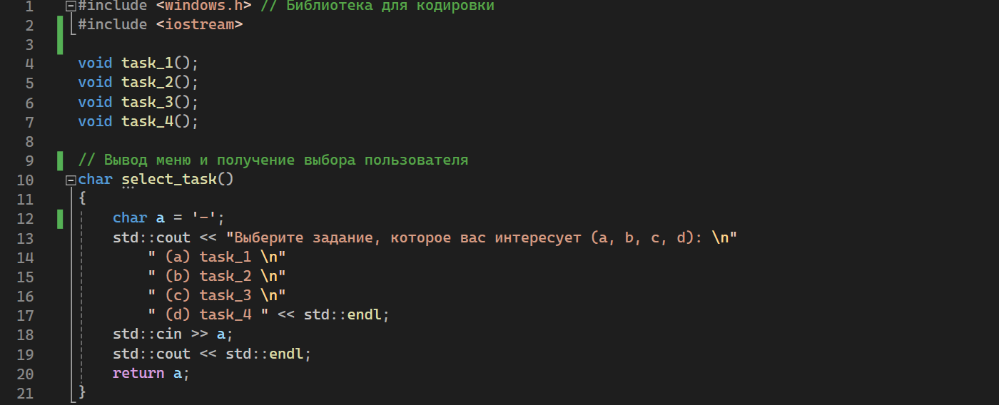

- Создаем функцию для вывода меню в консоль для пользователя. Внутри функции у нас цикл, который работает до того момента, пока не будет введен 0. Внутри цикла мы запускаем функцию, которая выводит само меню и просит пользователя сделать выбор. Основываясь на этом вводе работает switch. В зависимости от выбора запускается нужная функция.
- Создаем вспомогательную функцию, которая отвечает за проверку на число. Функция будет возвращать успешность преобразования. Если размер введенных пользователем данных равен 0, то функция возвращает false. * num – указатель. В 65 строке мы разыменовываем переменную и складываем значение. c_str() – указатель на строку.Strtod – конвертирует строковое представление в дробное число.
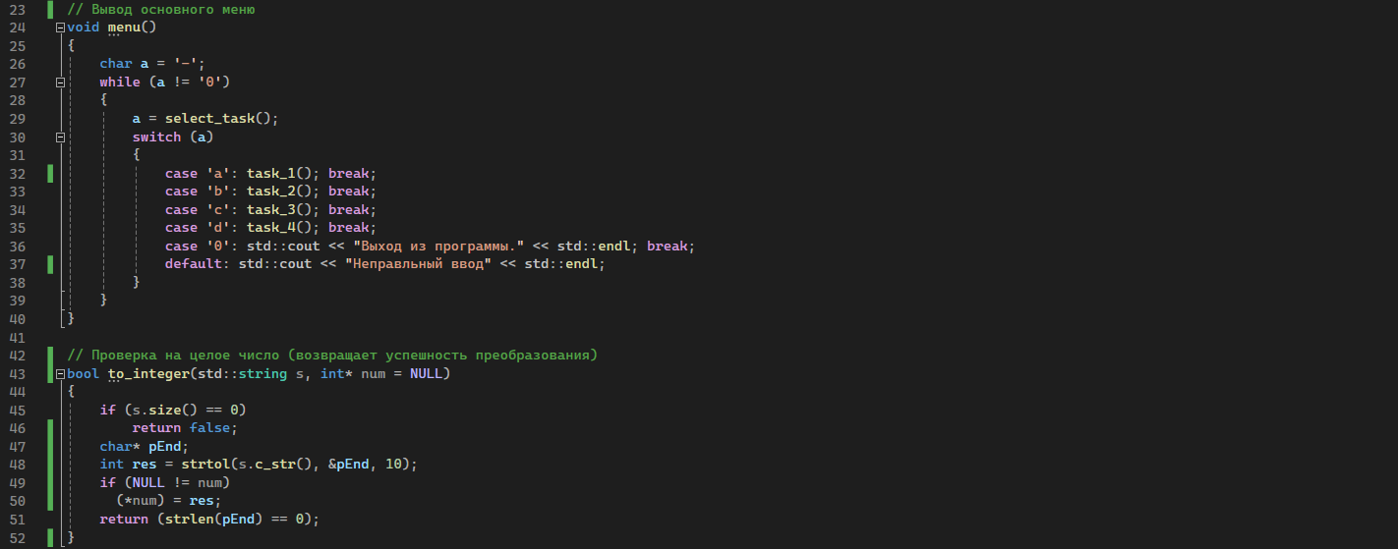
- Создаем функцию для решения первой задачи. Используем проверку на ошибку. Для решение задачи используем конструкцию if
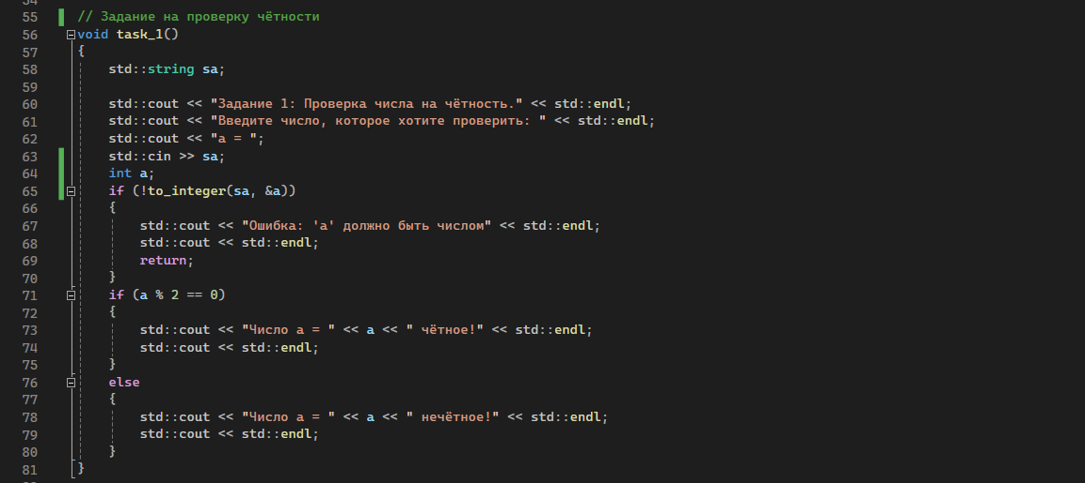

- Создаем функцию для решения второй задачи. Проводим проверку на ошибку. Для решения задачи используем конструкцию if.
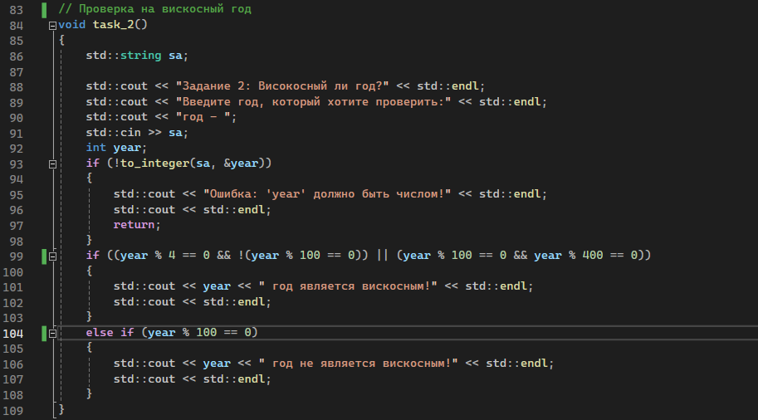
- Создаем функцию для определения число или нет.
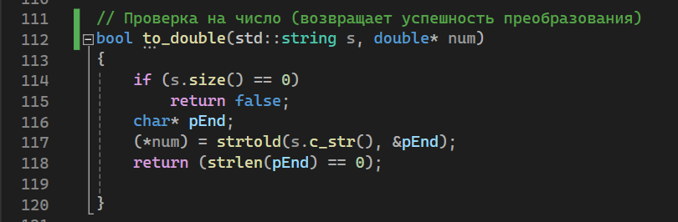

- Создание функции для поиска максимального числа. Проводим проверку на число.
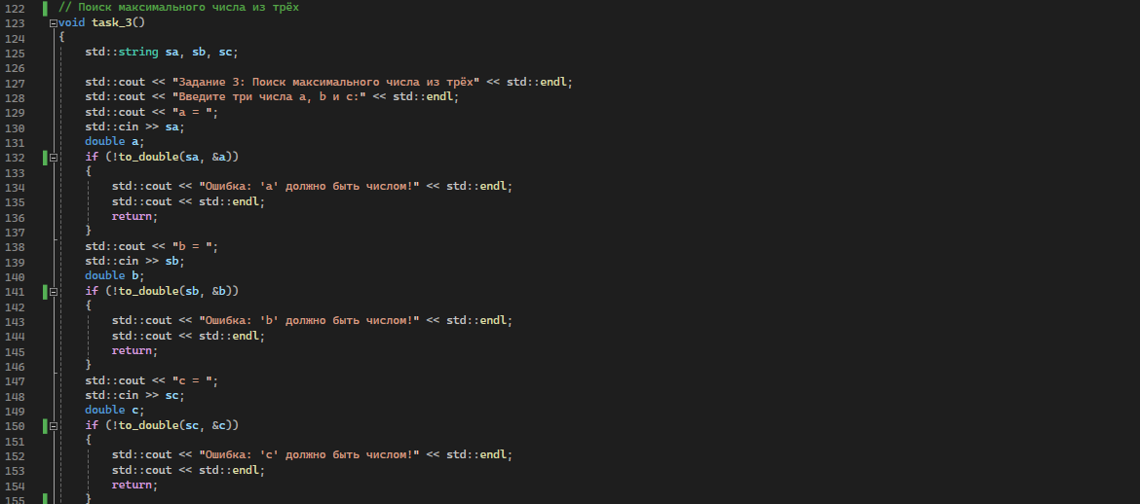
- Проводим вычисления через конструкцию if
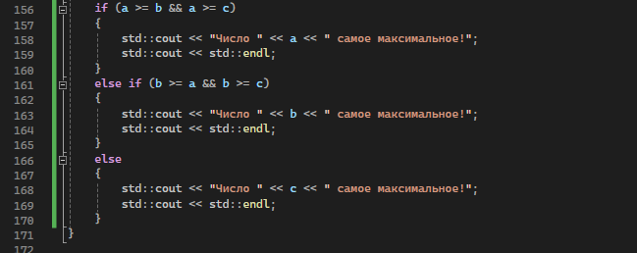

- Создаем функцию для решения 4 задания. Создаем строку со всеми гласными. Проводим проверку на ошибку. Смотрим, если индекс найденной буквы меньше размера самой строки это гласная, иначе согласная.
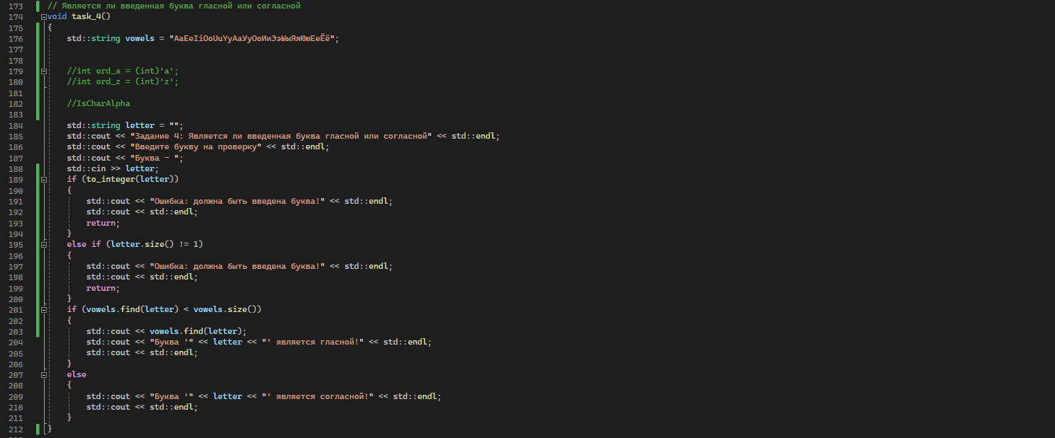
- Создаем основную функцию, в которой запускаем функцию меню
